public interface IMyDbModel
{
string Message { get; set; }
IMyDbModel_Parameter Parameters { get; set; }
IDictionary<object, object> OrderByItems { get; set; }
}

public interface IMyDbModel<T> : IMyDbModel where T : class, new() {
IEnumerable<T> Items { get; set; } }
Proje Adı | Öğretmen Performans Takip
Proje Konusu | Öğretmenlerin işini düzgün yapıp yapmadığını kontrol etmek.
Proje Çözüm Adı | SAT242516060
Proje ‘Çözüm Gezgini (Solution Explorer)’ penceresinin (alt klasörler ve dosyalar dahil olacak şekilde) ekran görüntüsünü resim olarak ekleyiniz
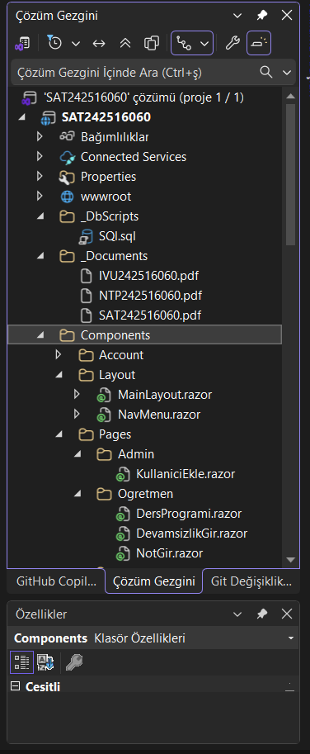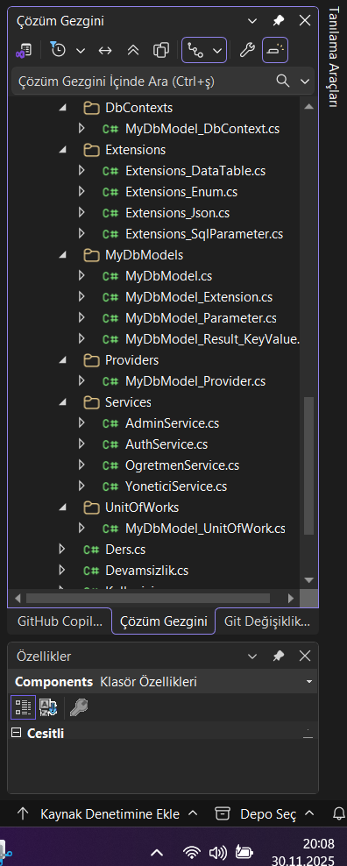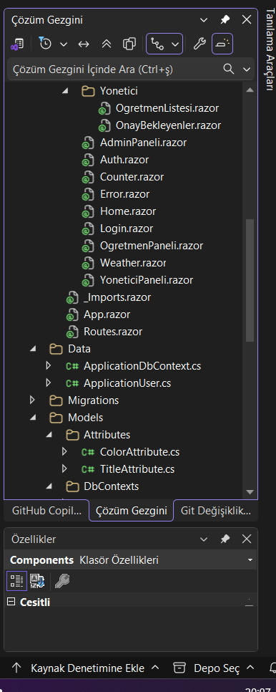
Projede oluşturulan arabirimlerin (interface) C# kodlarını yazınız.
public interface IMyDbModel_Parameter
{
string OrderBy { get; set; } int PageNumber { get; set; } int PageSize { get; set; } int TotalPageCount { get; } int TotalRecordCount { get; set; }
IDictionary<string, object> Params { get; set; }
IDictionary<string, string> Where { get; set; } }
public interface IMyDbModel_Result_KeyValue<TKey,TValue> {
TKey Key { get; set; }
TValue Value { get; set; } }
public interface IMyDbModel_Provider
{
ValueTask<IMyDbModel<TResult>> Execute<TResult>(IMyDbModel<TResult> myResultModel,
string spName = "",
bool isPagination = true) where TResult : class, new();
ValueTask<IMyDbModel<TResult>> Execute<TResult>(string spName = "", params (string Key, object Value)[] parameters)
where TResult : class, new();

ValueTask<IEnumerable<TResult>> GetItems<TResult>(string spName = "", params (string Key, object Value)[] parameters)
where TResult : class, new();

ValueTask<IEnumerable<TResult>> SetItems<TResult>(string spName = "", params (string Key, object Value)[] parameters)
where TResult : class, new();
}

public interface IMyDbModel_UnitOfWork
{
Task Execute<T>(IMyDbModel<T> myDbModel, string spName = "", bool isPagination = true)
where T : class, new(); }
Projede oluşturulan sınıfların (class) C# kodlarını yazınız.
Uyarı : Sınıf içerisinde metotların sadece isim ve parametreleri yazılacak.
Örnek : public async Task MethodAsync(parameters…) { return null; }
public sealed class MyDbModel<T> : IMyDbModel<T> where T : class, new()
{
public MyDbModel() : this(1, 10, "")
{
}
public MyDbModel(int pageNumber, int pageSize, string orderBy) {
Parameters = MyDbModel_Parameter.Create(pageNumber, pageSize, orderBy);
OrderByItems = this.GetOrderByItems();
Items = new List<T>();
}
public IMyDbModel_Parameter Parameters { get; set; } public IDictionary<object, object> OrderByItems { get; set; }
public IEnumerable<T> Items { get; set; } public string Message { get; set; } }

internal sealed class MyDbModel_Parameter : IMyDbModel_Parameter
{
public static MyDbModel_Parameter Create(int pageNumber, int pageSize, string
orderBy) => new(pageNumber, pageSize, orderBy);
private MyDbModel_Parameter(int pageNumber, int pageSize, string orderBy) {
PageNumber = pageNumber;
PageSize = pageSize;
OrderBy = orderBy;

if (Params == null) Params = new Dictionary<string, object>(); if (Where == null) Where = new Dictionary<string, string>(); }
public int PageNumber { get; set; } public int PageSize { get; set; } public int TotalRecordCount { get; set; }
public int TotalPageCount => (int)Math.Ceiling(TotalRecordCount /
(double)(PageSize <= 0 ? 1 : PageSize)); public string OrderBy { get; set; }
public IDictionary<string, object> Params { get; set; } public IDictionary<string, string> Where { get; set; } }
public class MyDbModel_Result_KeyValue<TKey, TValue> :
IMyDbModel_Result_KeyValue<TKey, TValue>
{
public TKey Key { get; set; } public TValue Value { get; set; } }
public static class MyDbModel_Extension
{
public static IDictionary<object, object> GetOrderByItems<E>(this MyDbModel<E> myDbModel) where E : class, new()
{
var sortByItems = new Dictionary<object, object>();

return sortByItems;
}

}

public class MyDbModel_Provider(IMyDbModel_UnitOfWork myDbModel_UnitOfWork) :
IMyDbModel_Provider
{
#region Execute : Pagination=true

public async ValueTask<IMyDbModel<TResult>> Execute<TResult>(IMyDbModel<TResult> myResultModel,
string spName = "",
bool isPagination = true) where TResult : class, new()
{
if (myResultModel == null)
myResultModel = new MyDbModel<TResult>();

await myDbModel_UnitOfWork.Execute(myResultModel, spName, isPagination);

return myResultModel; }

public sealed class MyDbModel_UnitOfWork<TDbContext>(TDbContext context) :
IMyDbModel_UnitOfWork where TDbContext : DbContext
{
private readonly DbContext _context = context;

public async Task Execute<T>(IMyDbModel<T> myDbModel, string spName = "", bool isPagination = true) where T : class, new() {
public class MyDbModel_DbContext(DbContextOptions<MyDbModel_DbContext> options) :
DbContext(options)
{
}
public static class Extensions_DataTable
{ public static IEnumerable<T> DataTableToList<T>(this DataTable table) where T : class {
var list = new List<T>(); try {
var columnsNames = new List<string>(); foreach (DataColumn DataColumn in table.Columns) columnsNames.Add(DataColumn.ColumnName);

list = table.AsEnumerable().ToList()
.ConvertAll(row => GetObject<T>(row, columnsNames));
}
catch (Exception)
{
// ...
}

return list;
}

public static class Extensions_Enum
{
public static string Color<T>(this T value)
{
var result = value.ToString();

try {
var fi = value .GetType()
.GetField(value.ToString());

if (fi != null)
{
var attributes =
(ColorAttribute[])fi.GetCustomAttributes(typeof(ColorAttribute), false); result = attributes != null && attributes.Length > 0
? attributes[0].Color
: value.ToString();
} }
catch (Exception) { }

return result;
}
public static class Extensions_Json
{
public static T JsonToItem<T>(this string jsonItem)
{
var json = default(T); try {
json = JsonSerializer.Deserialize<T>(jsonItem ?? "");
}
catch (Exception)
{
}

return json;
}
public static class Extensions_SqlParameter
{
#region ToSqlParameter_Table_Type_Dictionary

public static SqlParameter ToSqlParameter_Table_Type_Dictionary<TKey, TValue>( this IDictionary<TKey, TValue> dictionary, string parameterName, string parameterTypeName = "",
int length = 0,
SqlDbType sqlDbType = SqlDbType.Structured,
ParameterDirection direction = ParameterDirection.Input) {
namespace Attributes;

public class ColorAttribute(string color) : Attribute
{
public string Color { get; set; } = color; }
namespace Attributes;
public class TitleAttribute(string title) : Attribute
{
public string Title { get; set; } = title; }
appsettings.json dosyasında “DefaultConnection” ifadesini projenize göre yazınız
DefaultConnection : Server=localhost,1445; Database=OgretmenPerformansTakip; User
Id=sa; Password=Oo_454545; TrustServerCertificate=True;

Program.cs dosyasında, gerekli servis kayıtlarını yapan C# kodlarını yazınız.
var builder = WebApplication.CreateBuilder(args);

// Add services to the container.
builder.Services.AddRazorComponents() .AddInteractiveServerComponents();

builder.Services.AddCascadingAuthenticationState(); builder.Services.AddScoped<IdentityUserAccessor>(); builder.Services.AddScoped<IdentityRedirectManager>(); builder.Services.AddScoped<AuthenticationStateProvider, IdentityRevalidatingAuthenticationStateProvider>();

builder.Services.AddAuthentication(options =>
{
options.DefaultScheme = IdentityConstants.ApplicationScheme; options.DefaultSignInScheme = IdentityConstants.ExternalScheme; })
.AddIdentityCookies();

var connectionString = builder.Configuration.GetConnectionString("DefaultConnection") ?? throw new InvalidOperationException("Connection string 'DefaultConnection' not found.");
builder.Services.AddDbContext<ApplicationDbContext>(options => options.UseSqlServer(connectionString));
builder.Services.AddDatabaseDeveloperPageExceptionFilter();

builder.Services.AddIdentityCore<ApplicationUser>(options => options.SignIn.RequireConfirmedAccount = true) .AddEntityFrameworkStores<ApplicationDbContext>()
.AddSignInManager()
.AddDefaultTokenProviders();

builder.Services.AddSingleton<IEmailSender<ApplicationUser>,
IdentityNoOpEmailSender>();
// ... var builder = WebApplication.CreateBuilder(args);
// ... builder.Services.AddRazorComponents<App>();

// Bu satırı ekleyin:
// AuthService'i 'Singleton' olarak ekle. // Yani uygulama boyunca tek bir örneği olacak. builder.Services.AddSingleton<AuthService>();

var app = builder.Build();
App.razor bileşeninde, gerekli C# kodlarını yazınız
<!DOCTYPE html>
<html lang="en">

<head>
<meta charset="utf-8" />
<meta name="viewport" content="width=device-width, initial-scale=1.0" />
<base href="/" />
<link rel="stylesheet" href="bootstrap/bootstrap.min.css" />
<link rel="stylesheet" href="app.css" />
<link rel="stylesheet" href="OgretmenPerformansTakip.styles.css" />
<link rel="icon" type="image/png" href="favicon.png" />
<HeadOutlet />
</head>

<body>
<Routes />
<script src="_framework/blazor.web.js"></script>
</body>

</html>

Projenizde oluşturmuş olduğunuz bileşenlerin tasarım ve C# kodlarını yazınız (Blazor Component)
NOT: daha fazla bileşen için, aşağıdaki tabloyu çoğaltınız.
Bileşen Adı | Ogretmen.Razor

Tasarım Kodları | @page "/ogretmen-paneli"  @page "/ogretmen/not-gir"  @page "/ogretmen/devamsizlik-gir"  @page "/ogretmen/ders-programi"  @using OgretmenPerformansTakip.Services  @rendermode InteractiveServer  @inject AuthService AuthService  @inject NavigationManager NavigationManager  <h3>Öğretmen Paneli</h3>  @* Yetki Kontrolü: Eğer giriş yapılmamışsa veya rol yanlışsa, giriş sayfasına at. *@  @if (!AuthService.IsLoggedIn || AuthService.UserRole != "ogretmen") {  <p class="text-danger">Bu sayfayı görmek için öğretmen olarak giriş yapmalısınız.</p>  } else  {  <h4>Hoş geldin, @AuthService.CurrentUser.Ad</h4>  <p>Burada öğretmen işlemleri (Not Girme, Devamsızlık Girme vb.) için formlar yer alacak.</p>  @* Buraya <NotGirmeFormu /> veya <DevamsizlikFormu /> gibi ayrı component'ler (bileşenler) ekleyebilirsin.  *@  }  @code {  // Sayfa yüklendiğinde çalış  protected override void OnInitialized()  {  // Eğer kullanıcı öğretmen değilse, anında /login'e geri yolla if (AuthService.UserRole != "ogretmen")  {  NavigationManager.NavigateTo("/login");  }  }  }
C# Kodları | namespace OgretmenPerformansTakip.Models  {  // 'Kullanici' sınıfından kalıtım alır public class Ogretmen : Kullanici  {  public Ogretmen(string id, string ad, string email) : base(id, ad, email) { }  }  }
Ekran  Görüntüleri  UYARI:  Resim boyutlarının çok büyük olmamasına dikkat ediniz | 